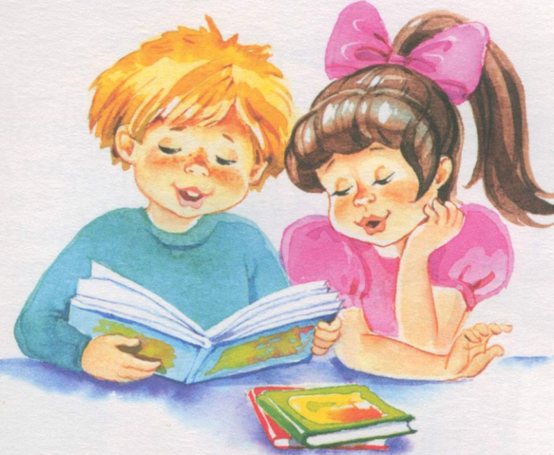
Рекомендованная художественная литература для чтения детям.
от 6 до 7 лет
- Русская народные сказки и былины:
- «Василиса Прекрасная»,
- «Илья Муромец и Соловей - разбойник»
- Сказки народов мира:
- «Айога»- нанайская народная сказка
- «Самый красивый наряд на свете»- японская сказка
- Чтение потешек и песенок народов мира:
- «Ой, зачем ты, жаворонок»– украинская песенка,
- «Что я видел»- французская песенка.
- Русские народные потешки, песенки, обрядовые песни:
- «Когда солнышко взойдет»,
- «Идет матушка - весна»
- Рассматривание иллюстраций , использование интернет- ресурсов по теме: «Народные промыслы»

